
中国教育电视台

平顶山市中小学教师信息技术
应用能力提升工程（后50学时）培训

初中英语工作坊3组
研修组简报∣第三期
二〇一七年一月二十五日



卷首语

Four short words sum up what has lifted most successful individuals above the crowd: a little bit more.

目 录

P1/ 学情统计及研修明星

P2/ 组长感悟

P3/ 卷尾语


学情统计及研修明星
截止到1月25日,研修组学习情况统计如下：（作业已全部批阅，学员完成的各类作业总数同批阅总数同）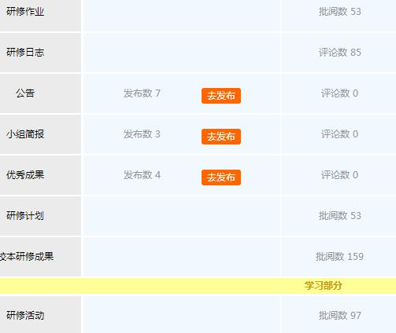

我们的研修明星

- 赵立新 97分
- 赵改枝 95分
- 刘秀珍 93分
- 李春亮 93分
- 靳真真 92分
- 宋晓伟 92分

组 长 感 悟
P2

组长总结培训有感---- 李娜 / 初中英语工作坊3组
平顶山市信息技术再提升后五十学时的培训学习即将接近尾声,提笔写这篇总结报告的时候,感觉真是思绪万千。短短的几个月学习期间，每每感动于老师们努力学习的精神，惊讶于老师们在学习中所迸发出的热情，也时常对他们精彩的见解和优秀的学习成果而感到惊喜......
这次培训时间虽然只有短短的三个月，时间紧任务重，虽然老师们在培训学习的同时还要上课，批改作业，准备期末复习，虽然个别老师们口头上偶尔会有所抱怨，说这些课程占用了我们的休息时间，但是他们最后还是克服一切困难，认真学习，参与活动，最终收获满满。在这次学习过程中，我们聆听了多位专家学者的真知灼见，参与了集体研修的交流互动，体验专业成长的辛苦与幸福;在这次学习过程中,我们初中英语工作坊3组的53位学员们，一起学习、讨论、交流，在思想碰撞中提升，在互通有无中进步，我们不断认识自我、完善自我、在学习中不断的探索，感悟，最终获得极大的提高。短短的三个月的时间，我们英语工作坊3组的老师们成绩全部合格！还有多位老师们成绩达到90分以上！学员提交研修日志约一百二十余篇，校本研修成果一百五十多篇，发帖回帖将近300个，可谓是收获满满。
我想这次培训除了让我们学到了很多知识以外，也让我们深深体会到了“终身学习，”“活到老学到老的必要性。接下来，我们要静下心来细细品味，要把看到的、听到的、学到的、想到的，结合自己平时积累的经验，落实于自己的教学工作中，不断提升自己，使培训起到真正的作用和实效！


卷尾语
Always bear in mind that your

own resolution to succeed is more important

than any one thing !

